程序员的数学基础课

# 1 程序员的数学应用地图



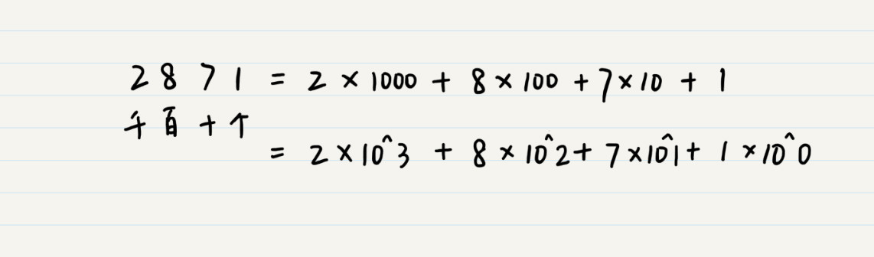

其中 ^ 表示幂或次方运算。十进制的数位（千位、百位、十位等）全部都是 10^n 的形式。

需要特别注意的是，任何非 0 数字的 0 次方均为 1。在这个新的表示式里，10 被称为十进制计数法的基数，也是十进制中“十”的由来

110101

